VIDÉO THÉMATIQUE : pourquoi recycler ?
https://www.opensign.eu/fr/thematic_topics/88

Classe d’âge : 9 à 12 ans

Auteur : Média’Pi! www.media-pi.fr

Compétences :
- Savoir relier les connaissances scientifiques et technologiques aux questions de santé, de sécurité et d’environnement.
- Savoir trier ses déchets correctement.
- Savoir mettre en œuvre des actions responsables et citoyennes individuellement et collectivement à l'intérieur et à l'extérieur de l'école et témoigner.
Compétences relatives aux programmes européens :
http://eur-lex.europa.eu/legal-content/FR/TXT/?uri=LEGISSUM%3Ac11090

Évaluation formative :
- Nommer les différents types de matériaux.
- Citer les grandes catégories de matériaux recyclables.
- Expliquer le concept de recyclage et repérer les logos sur les emballages.
- Expliquer le concept de réduction des déchets et de réparation des objets.
- Donner des exemples de revalorisation des déchets par leur transformation.
Évaluation sommative :
Expliquer l'impact humain sur l'environnement et la manière de le changer individuellement et collectivement.

Vocabulaires spécifiques / mots-clés :
Déchets ménagers, légumes, verre, papier, carton, plastique, trier, recycler, transformer.

Courte description de la progression pédagogique/scénario :
Regardez d'abord la vidéo avec des pauses, posez des questions en langue des signes et faire des arrêts sur le vocabulaire et les concepts. Revenez sur le début du propos. Puis, refaire une 2ème vision sans arrêt.

Matériel nécessaire :
Un ordinateur, vidéo projecteur, exemple de déchets et d’emballages.

Focus autour de la langue des signes :
Distinction entre l’objet et les matériaux qui le composent.

I- Vocabulaire :

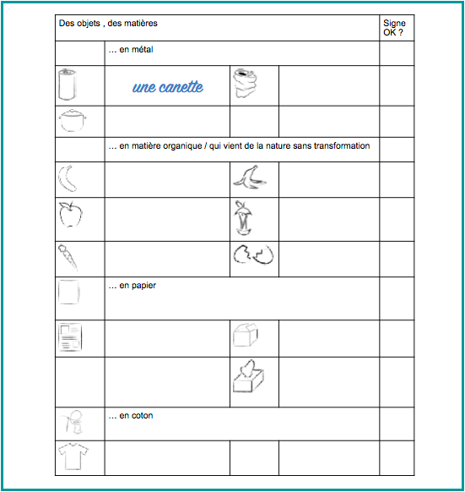

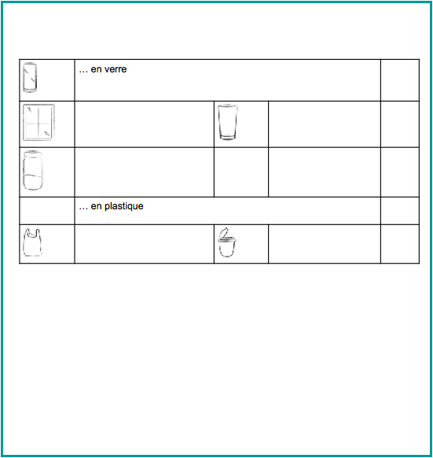

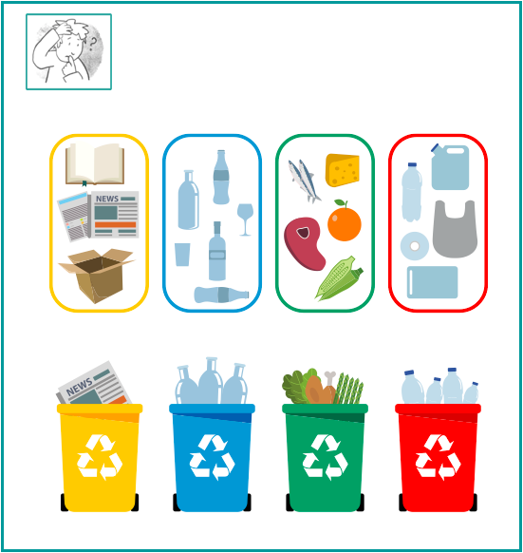

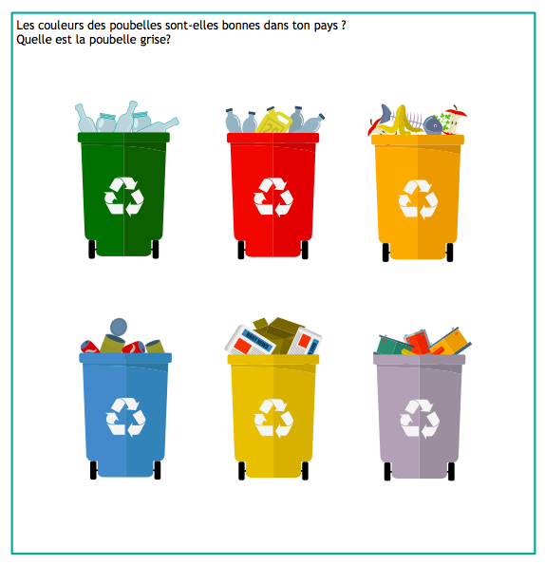

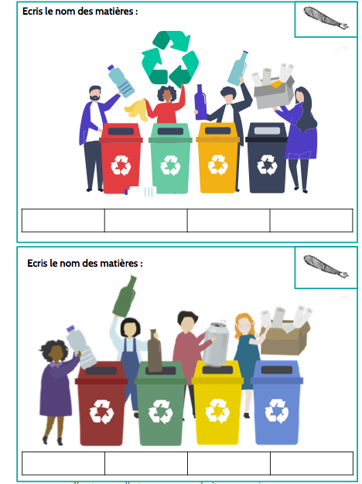

II- Prolongements / liens vers d’autres outils numériques :
- Gestion des déchets et recyclage : https://youtu.be/4JDGFNoY-rQ
- Qu’arrive-t-il réellement au plastique que l’on jette ? https://youtu.be/_6xlNyWPpB8
- Ne gaspillez pas vos déchets ! : https://youtu.be/Kr_DGf77OhM
- Et si nous réduisions nos déchets ! (CC: RiKaC / pixabay license) https://youtu.be/HQTUWK7CM-Y

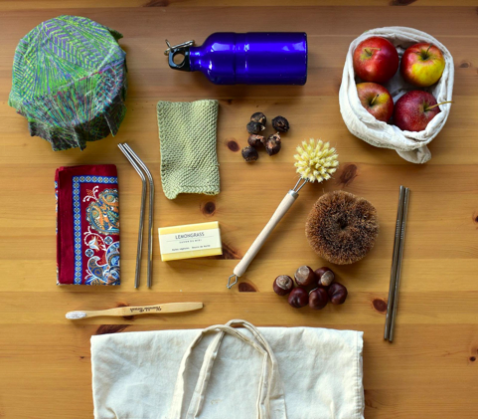
Toi aussi, tu peux créer tes propres supports : vidéos, jeux, fiches…
http://www.opensign.eu/gamescreator

